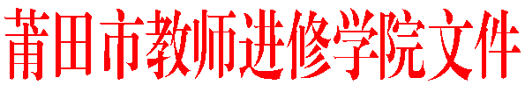
莆市教院[2016]研100号

关于举行中学美术教学观摩暨省级课题
研讨活动的通知

各县区（管委会）教师进修学校（事务局）、各有关中小学：
为了推进课程改革，充分挖掘地方文化资源，开展丰富多彩的校本活动，激发学生学习美术兴趣，落实省级课题《莆田民间工艺美术校本课程的开发与实施的研究》的计划，经研究，决定举行莆田市中学美术教学观摩暨省级课题研讨活动。现将有关事项通知如下：
一、活动时间、地点：
2017年1月 6日（周五）上午8:30前到达莆田第二十八中学，活动时间一天。
二、活动内容：
1．教学观摩：课题《各异的风土人情》授课教师：莆田第二十八中学方庆潮
2．课题主持人刘启扬作《莆田民间工艺美术校本课程开发》的报告
3．讲座《莆田民间工艺美术中的美育》 主讲人：莆田第十二中学黄碧玉
三、参加对象：
中学美术名师工作室成员；美术市级骨干教师和学科带头人及课题组成员
四、其它事项：
与会人员伙食费、交通费按有关规定回原位按规定报销。

莆田市教师进修学院
2016年12月15日

———————————————————————————————————
抄送：莆田市教育局，（存档2）。
———————————————————————————————————
莆田市教师进修学院办公室 2016年12月16日印发 ———————————————————————————————————

